Тест№1 по теме «Электризация тел. Проводники и изоляторы»
Физика 8 класс
1. Тело заряжено отрицательно тогда, когда сумма всех положительных зарядов в теле ...
1. равна сумме всех отрицательных зарядов в нем.
2. больше суммы отрицательных зарядов в нем.
3. меньше суммы всех отрицательных зарядов в нем.
2. Незаряженные электроскопы А и С соединяются с заряженным электроскопом В с помощью двух палочек из эбонита и стали. Зарядятся ли электроскопы А и С?
1. Зарядятся. 2. Не зарядятся.
3. Зарядится только электроскоп А.
4. Зарядится только электроскоп С.

3. При электризации трением на взаимодействующих телах появляются ... по абсолютному значению и ... по знаку заряды.
1. равные... одинаковые 3. равные... разные
2. не равные... одинаковые 4. не равные... разные
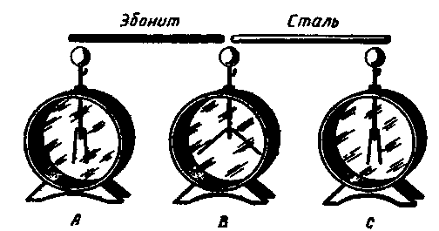
4. Какие из перечисленных веществ относятся к проводникам?
1. Эбонит. 2. Алюминий. 3. Стекло. 4. Железо.

5. Какие из перечисленных веществ относятся к диэлектрикам?
1. Эбонит. 2. Алюминий. 3. Стекло. 4. Железо.

6. От чего зависит заряд, переходящий на ненаэлектризованное тело при соприкосновении с наэлектризованным телом?
Чем больше ..., которому передают заряд, тем ... часть заряда на него перейдет.
1. масса тела... большая 3. тело... большая
2. масса тела... меньшая 4. тело... меньшая.

7. Эбонит при натирании шерстью заряжается ..., шерсть же ...
1. положительно... отрицательно.
2. отрицательно... положительно.
3. отрицательно... тоже отрицательно.
4. положительно... тоже положительно.
8. Между двумя заряженными телами А и С помещено незаряженное тело В. Зарядится ли тело В, если его соединить с заряженными телами стеклянной и стальной палочками?
1. Не зарядится.
2. Зарядится положительным зарядом.
3. Зарядится отрицательным зарядом.
4. Зарядится положительным и отрицательным зарядами
9. Можно ли наэлектризовать металлический стержень, путем трения, держа его в руке?
1. Все тела при трении электризуются, наэлектризуется и металлический стержень.
2. Нельзя, так как металл и тело человека — проводники.

10. Какие из перечисленных веществ относятся к проводникам?
1. Резина. 2. Медь. 3. Пластмасса. 4. Сталь.

11. Какие из перечисленных веществ относятся к диэлектрикам?
1. Резина. 2. Медь. 3. Пластмасса. 4. Сталь.

12. К шарику, подвешенному на шелковой нити, подносят положительно заряженную палочку, и шарик притягивается к ней. Заряжен ли шарик?
1. Заряжен отрицательным, зарядом. 2. Заряжен положительным зарядом.
3. Шарик может быть не заряжен или, иметь отрицательный заряд.

Лист ответов. 8 класс  Физика  Ф.И.__________________  Тест№ 1  №1  №2  №3  №4  №5  №6  №7  №8  №9  №10  №11  №12 | Присылаем только лист ответов в такой форме какая дана (можно начертить самим). Отправляем на электронную почту Козловой С.М.  ksm@45.ru

